СТАНОК РЕДУКТОРНЫЙ СВЕРЛИЛЬНЫЙ
SHD-32PF

ИНСТРУКЦИЯ ПО ЭКСПЛУАТАЦИИ

ПЕРЕД НАЧАЛОМ ЭКСПЛУАТАЦИИ СТАНКА ПРОЧИТАТЬ ДАННУЮ ИНСТРУКЦИЮ

СОДЕРЖАНИЕ
- ПРИМЕЧАНИЕ
- ПАСПОРТ СТАНКА
- ОГРАНИЧЕННАЯ ГАРАНТИЯ
- ПРАВИЛА ТБ И ОБЩАЯ ИНФОРМАЦИЯ
  - ПРАВИЛА ТБ
  - НАЗНАЧЕНИЕ СТАНКА
  - ПРАВИЛА ЭКСПЛУАТАЦИИ СТАНКА
  - ЗАЖИМ ЗАГОТОВКИ
  - КРЕПЛЕНИЕ ИНСТРУМЕНТА
  - ОТХОДЫ ОБРАБОТКИ
- ПРОТОКОЛ ИСПЫТАНИЯ
- ОСНОВНЫЕ ТЕХНИЧЕСКИЕ ХАРАКТЕРИСТИКИ
- ТРАНСПОРТИРОВКА
- ИНСПЕКЦИЯ
- СХЕМА ФУНДАМЕНТА
- ОЧИСТКА
- ПАНЕЛЬ УПРАВЛЕНИЯ
- СХЕМА ПОДКЛЮЧЕНИЯ
- ЭЛЕКТРИЧЕСКИЕ КОМПОНЕНТЫ
- ЗАЩИТНОЕ УСТРОЙСТВО
- ЭЛЕКТРИЧЕСКОЕ ПОДКЛЮЧЕНИЕ
- УХОД И ТЕХНИЧЕСКОЕ ОБСЛУЖИВАНИЕ

ПРИМЕЧАНИЕ
Данная инструкция предназначена для владельца и операторов данного станка. Цель данной инструкции состоит в повышении безопасности за счет применения надлежащих методов работы и технического обслуживания. Перед началом эксплуатации или обслуживания станка необходимо полностью прочитать инструкции по технике безопасности и техническому обслуживанию. Для обеспечения максимального срока службы и эффективности данного станка, а также для обеспечения его безопасной эксплуатации необходимо прочитать данную инструкцию.

Поскольку производитель станка постоянно стремимся включать новейшие разработки в конструкцию станка, то вполне возможно, что некоторые данные инструкции устарели.

ПАСПОРТ СТАНКА

SHD-32PF
МОДЕЛЬ:

СЕРИЙНЫЙ №:

ГОД ИЗГОТОВЛЕНИЯ:
2017

ОГРАНИЧЕННАЯ ГАРАНТИЯ
Производитель прилагает все усилия, чтобы обеспечить высокое качество продукции и долговечность в соответствии со стандартами, и гарантирует первоначальному розничному потребителю/покупателю продукции, что каждое изделие не содержит дефектов в материалах и производственных дефектов следующим образом: ОДИН ГОД ОГРАНИЧЕННАЯ ГАРАНТИЯ НА ВСЕ ИЗДЕЛИЯ, ЕСЛИ НЕ УКАЗАНО ИНОЕ. Данная Гарантия не распространяется на дефекты, связанные прямо или косвенно с ненадлежащим использованием, халатностью, небрежностью или несчастными случаями, нормальным износом и амортизацией, ремонтом или внесением изменений в конструкцию изделия вне завода-изготовителя, или вследствие ненадлежащего технического обслуживания.
Производитель ни в коем случае не несет ответственность за смерть или травмы персонала, или повреждение имущества, а также за случайные, условные, специальные или косвенные убытки, возникшие в результате использования изделий производителя.
Для того чтобы воспользоваться данной гарантией, изделие или его часть подлежит возврату производителю на экспертизу на условиях предоплаты стоимости доставки. Изделие должно сопровождаться документом, подтверждающим дату покупки, и описанием претензии. Если проверка производителя выявит дефект, то производитель отремонтирует или заменит изделие, или возвратит цену покупки, в случае невозможности легко и быстро обеспечить ремонт или замену, а также, если клиент готов принять возврат. Производитель возвратит отремонтированное изделие или замену за свой счет, но при отсутствии дефекта, или если дефект возник в результате причин, не входящих в сферу действия гарантии, то расходы по хранению и возврату изделия возлагаются на покупателя.

ПРАВИЛА ТБ И ОБЩАЯ ИНФОРМАЦИЯ
- ПРАВИЛА ТБ
Сверлильный станок считается «открытым станком». Таким образом, должны быть приняты определенные меры безопасности, чтобы избежать несчастных случаев.
Соблюдать следующие правила техники безопасности:
- Применять станок только по назначению.
- Не стоять под висящим станком или рядом во время транспортировки станка.
- Подключить станок к отдельной электрической линии, которая содержит дифференциальное защитное реле. Сначала подключить зеленый-желтый провод защиты, а затем остальные.
- Заготовка должна быть закреплена с соответствующими приспособлениями. Не удерживать заготовку руками.
- Держать инструменты заточенными, использовать только исправные инструменты.
- Использовать только надлежащие инструменты, не использовать инструменты не по назначению.
- Работать на надлежащей скорости и с надлежащей подачей для обрабатываемого материала, а также для используемого инструмента.
- Работать только в защитных очках, чтобы предотвратить попадание инородных предметов в глаза.
- Крепить инструмент надлежащим образом.
- Фиксировать заготовку на столе станка с помощью надлежащих крепежных приспособлений.
- Не надевать свободную одежду, свободные перчатки и т.д., которые могут быть захвачены вращающимися частями станка.
- Содержать рабочее место в чистоте.
- Убирать отходы соответствующими инструментами (щетки, перчатки и т.д.)
- Перед выполнением какой-либо операции, кроме сверления, нарезания резьбы и т.д. (например, смазка, смена инструмента и т.д.) необходимо повернуть главный выключатель в положение «0».
- Перед переключением скорости необходимо остановить станок и дождаться его полной остановки.
- Не оставлять работающий станок без присмотра. Перед тем как покинуть станок необходимо проверить, что главный выключатель находится в положении «0» и он полностью остановлен.
- Периодически проверять работу защитных устройств станка.
- Перед нажатием пусковой кнопки установить защитное устройство сверла в рабочее положение.
- Обеспечить надлежащие условия работы. Не использовать электрооборудование в сырых или влажных местах. Обеспечить надлежащее освещение рабочего места. Не использовать электрооборудование в присутствии легковоспламеняющихся жидкостей или газов.
- Не допускать детей в рабочую зону.
- Использовать только рекомендованные принадлежности и навесное оборудование.

- НАЗНАЧЕНИЕ СТАНКА
Сверлильный станок предназначен для сверления, зенкования, растачивания, резьбонарезания в черных и цветных металлах.
Наиболее распространенной операцией обработки является сверление отверстий сверлами. Сверление отверстие выполняется путем комбинации вращения и подачей сверла шпинделем.
Помимо обычных сверл, для сверления отверстий можно использовать другие инструменты. Существует большое разнообразие типов и форм сверл, которые могут быть использованы на данном станке, при условии, что они предназначены для таких целей и могут быть установлены в конус шпинделя. Как правило, они имеют Конус Морзе или тип ISO. Хвостовик сверла должен иметь соответствующий конус для шпинделя, в который оно должно устанавливаться, или цилиндрический хвостовик, если оно устанавливается с помощью держателя инструмента. Для получения дополнительной информации следует обратиться к производителю инструмента. Не использовать инструменты, не предназначенные для использования в сверлильном станке.
Сверлильный станок может выполнять другие операции по обработке металла помимо сверления, например, нарезание резьбы, рассверливание, фальцевание, маркировку перфорацией, зенкование. Для выполнения таких операций необходимо использовать соответствующие инструменты, специально разработанные для работ на таком типе оборудования. В случае нарезания резьбы, помимо надлежащего инструмента, станок должен быть снабжен таким устройством, которое меняет направление вращения инструмента, когда он достигает заданной глубины резьбонарезания.

- ПРАВИЛА ЭКСПЛУАТАЦИИ СТАНКА
- Не превышать рабочие параметры станка.
- К эксплуатации станка допускается только квалифицированный персонал, эксплуатацию выполнять в строгом соответствии с данной инструкцией.
- Работать только с защитными устройствами станка.
- Соблюдать правила ТБ, указанные в данной инструкции и соблюдать указания по ТБ, нанесенные на станок.
- Использовать только одежду, описанную в данной инструкции
- Соблюдать действующие правила ТБ.

- ЗАЖИМ ЗАГОТОВКИ
В процессе сверления возникают осевая сила резания и осевое усилие в направлении подачи инструмента. Тангенциальная сила производит момент сил, который заставляет заготовку поворачиваться. Таким образом, заготовка должна быть закреплена в соответствующем приспособлении, таком как тиски, которые должны быть надежно закреплены на столе станка. Для этой цели стол станка снабжен Т-образными пазами.

- КРЕПЛЕНИЕ ИНСТРУМЕНТА
Инструменты, обычно используемые с данным станком, должны иметь цилиндрический или конический хвостовик. Для крепления инструментов с цилиндрическим хвостовиком на шпинделе, как правило, используется сверлильный патрон. Это фиксирующее устройство используется для сверл малых диаметров (до 16 мм). Сверла большего диаметра, как правило, имеют конический хвостовик Морзе (сверла диаметров до 16 мм могут иметь конический хвостовик).
Конструкция главного шпинделя для вставки инструмента относится к конусу Морзе. Очень важно правильно вставить конус инструмента в шпиндель, чтобы избежать падения инструмента из корпуса при вращении инструмента. Система крепления инструмента обеспечивает автоматическую блокировку, но для этого конус инструмента и конус шпинделя должны находиться в контакте. Для обеспечения наилучшего контакта, поверхность конуса инструмента и поверхность конуса шпинделя должны быть в надлежащем состоянии. Поэтому необходимо обращаться с оборудованием бережно.

- ОТХОДЫ ОБРАБОТКИ
В процессе обработки образуется стружка. Стружка может иметь различные формы в зависимости от материала. Наиболее распространенными из них являются три типа: фрагментированная стружка, короткая винтовая стружка и длинная винтовая стружка.
Фрагментированная стружка представляет опасность для глаз оператора. Поэтому рекомендуется работать в защитных очках.
Длинная винтовая стружка, как правило, огибает инструмент и увеличивается в объеме, что может привести к травмам оператора.
Кроме того, длинная стружка может сместить защитное устройство, что повышает риск аварии. Рекомендуется использовать инструменты для разрушения стружки при обработке материалов, которые производят такую стружку. За дополнительной информацией следует обращаться к производителю инструмента.

ПРОТОКОЛ ИСПЫТАНИЯ
№ | Компонент проверки | Пункт инспекции | Допуск | Дата
G1 | 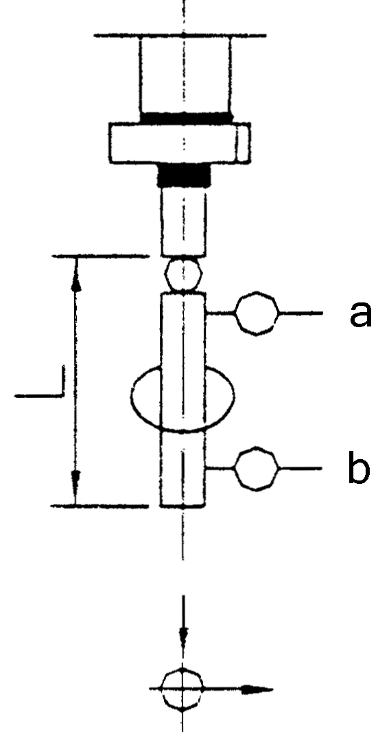  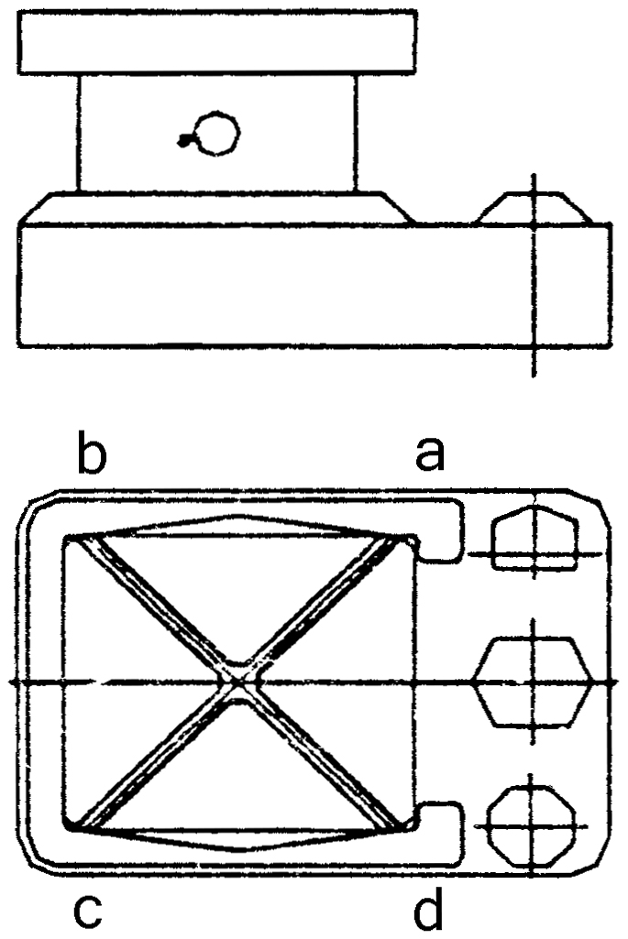  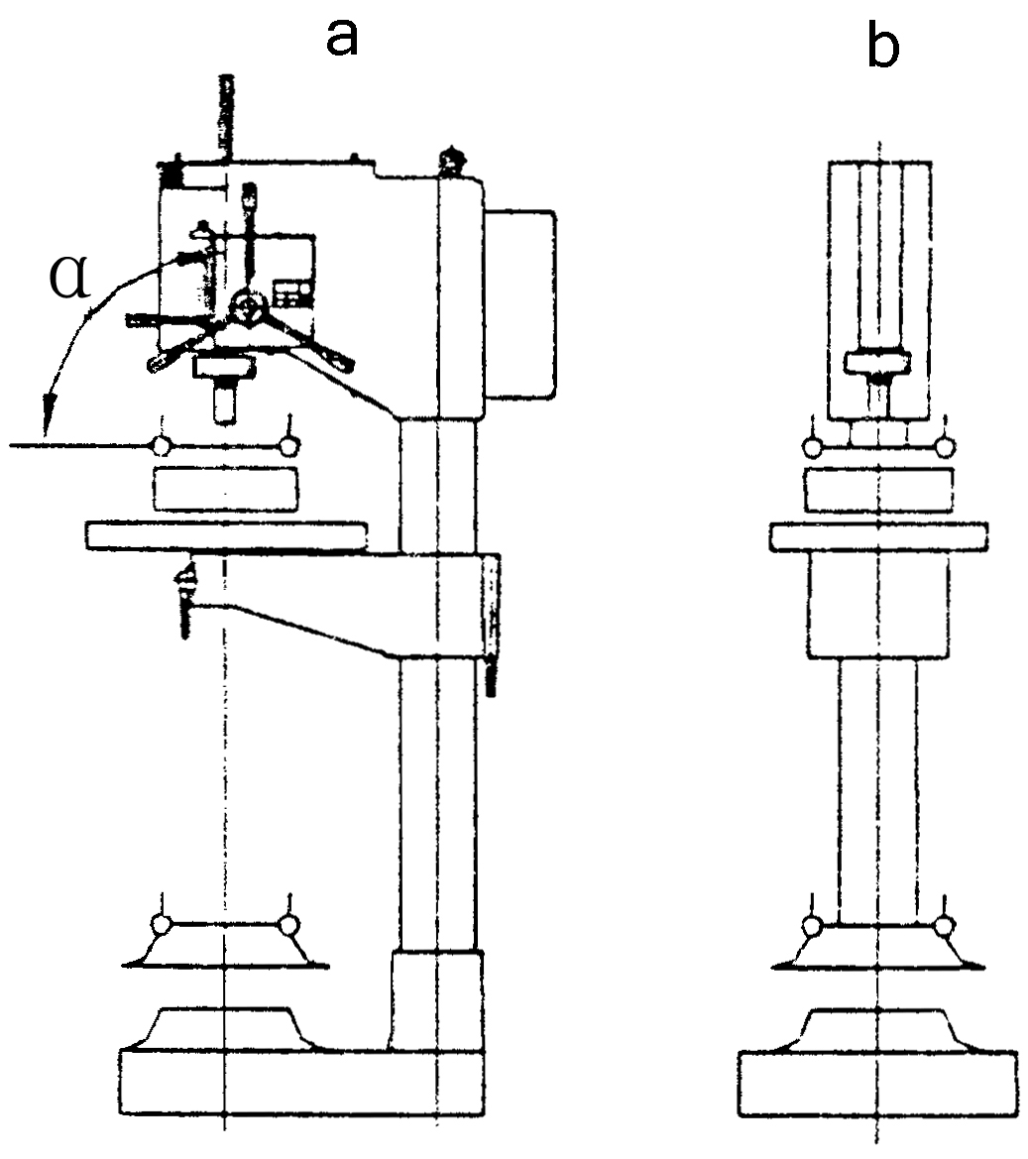  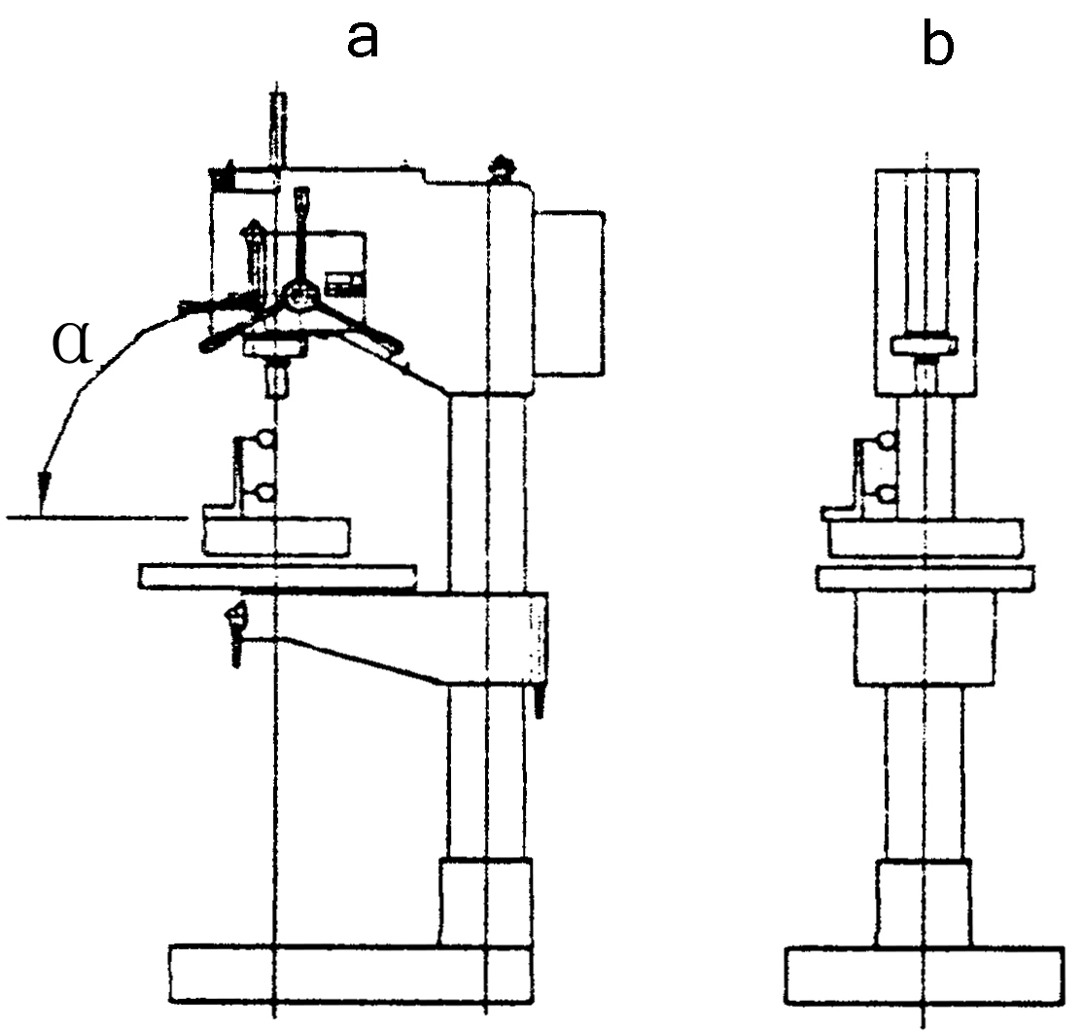 | Плоскостность стола и станины | 0,12
G2 |  | Биение конуса шпинделя  - На торце шпинделя  - На конце испытательного стержня 200 мм | a. 0,03  b. 0,06
G3 |  | Перпендикулярность оси шпинделя столу  - В поперечном направлении  - В продольном направлении | a. 0,10/300  (α≤90°)  b. 0,10/300
G4 |  | Перпендикулярность вертикального хода муфты шпинделя столу  - В поперечном направлении  - В продольном направлении | a. 0,10/150  (α≤90°)  b. 0,10/150

ОСНОВНЫЕ ТЕХНИЧЕСКИЕ ХАРАКТЕРИСТИКИ

Макс. диаметр сверления: | Ø32 мм
Нарезание резьбы в стали и литом чугуне | M25
Расстояние от центра шпинделя до поверхности колонны | 300 мм
Макс. Расстояние от торца шпинделя до рабочего стола | 720 мм
Расстояние от торца шпинделя до станины | 1220
Конус шпинделя | MT4
Ход пиноли шпинделя | 150 мм
Диапазон авто подач шпинделя | 0,06/0,12/0,18 мм
Частота вращения шпинделя,12 | 75-3200 об/мин
Размеры рабочего стола | 460×460 мм
Размеры станины | 620×450 мм
Диаметр колонны | 125 мм
Ширина Т-образных пазов | 14 мм
Т-образные пазы рабочего стола (ширина и количество) | 14 мм/2
Т-образные пазы станины (ширина, расстояние и количество) | 14 мм/160 мм/2
Насос СОЖ | 40 Вт
Двигатель | 1,1 кВт
Габаритные размеры , мм | 2145×620×450mm
Упаковочные размеры , мм | 2200×570×730 мм
Масса нетто/брутто | 350/400 кг

ТРАНСПОРТИРОВКА
Для подъема станка вставить стальной стержень в отверстие в головке станка, поднимать станок за стержень. Использовать мягкие стропы.

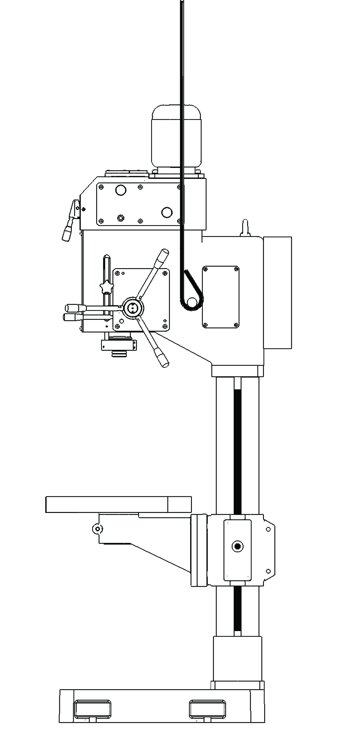

ИНСПЕКЦИЯ
После распаковки станка необходимо тщательно проверить его на наличие повреждений.

СХЕМА ФУНДАМЕНТА
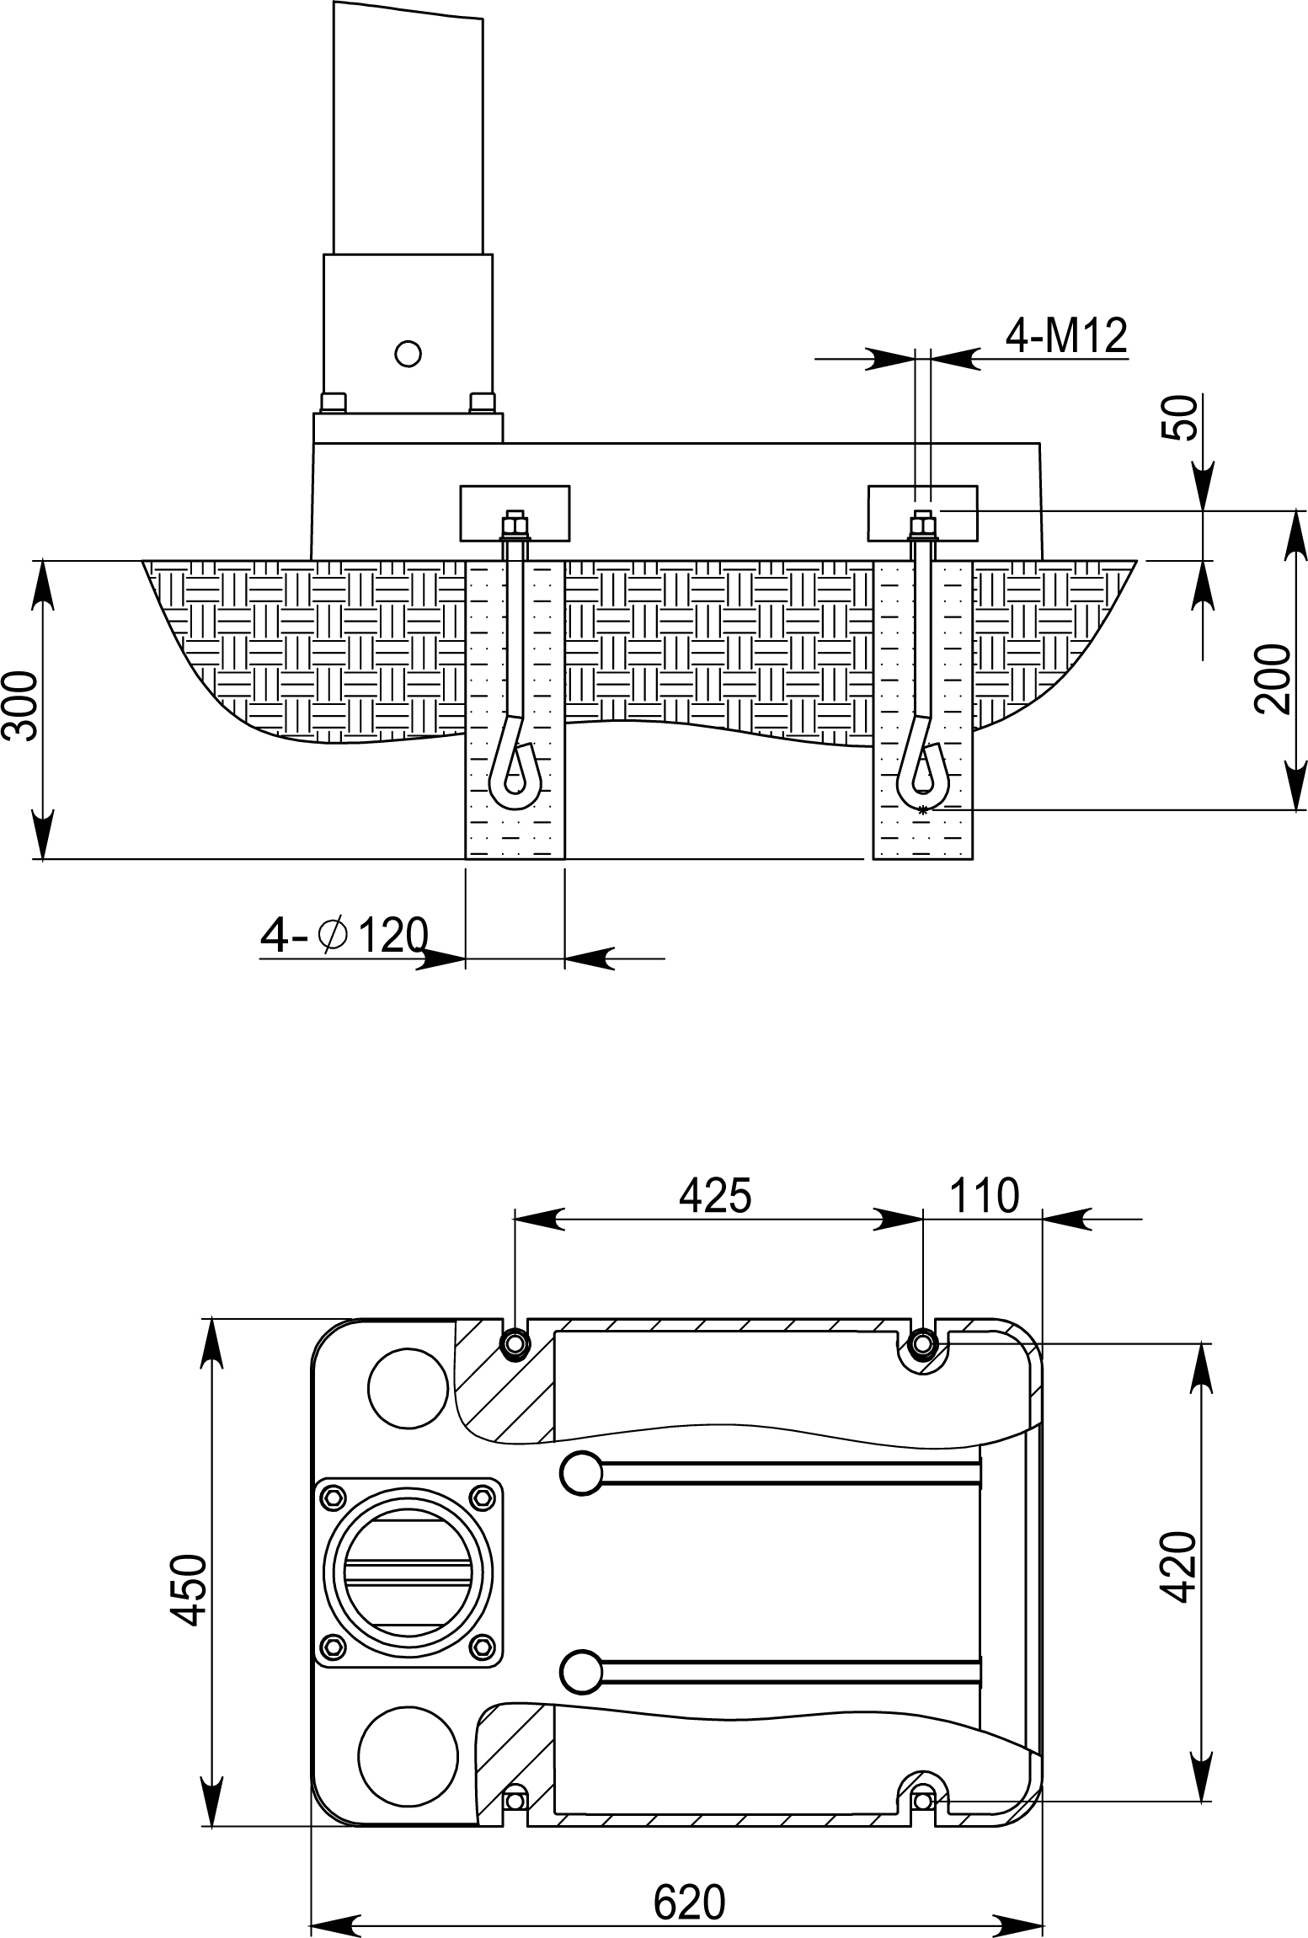

ОЧИСТКА
Полностью удалить антикоррозионную смазку. Очистить и смазать все подвижные части.

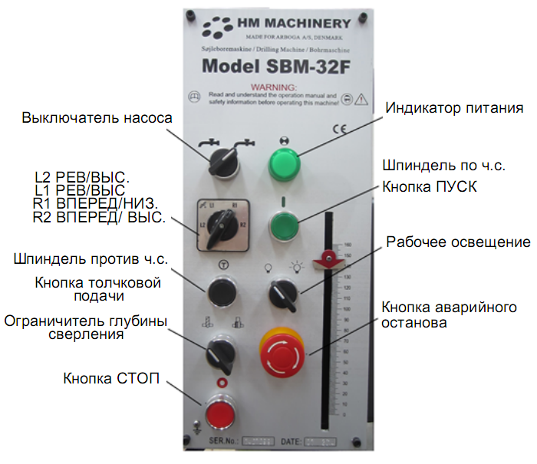

ПАНЕЛЬ УПРАВЛЕНИЯ

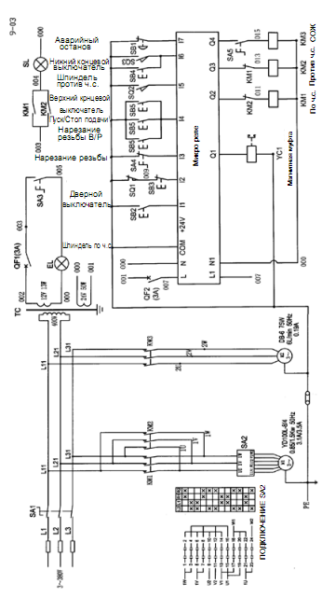

СХЕМА ПОДКЛЮЧЕНИЯ
СПИСОК ЭЛЕКТРИЧЕСКИХ КОМПОНЕНТОВ
Код | Наименование | Модель | Спецификация | К-во
QF1 | Прерыватель цепи | DZ47-60 | D1 3P | 1
QF2 | Прерыватель цепи | DZ47-60 | D1 3P | 1
QF3-4 | Прерыватель цепи | DZ47-60 | C3 1P | 2
KM1-2 | Контактор | 3TB41-22 | Напряжение обмотки 24 В | 1
KM3 | Реле | 3TB40-22 | Напряжение обмотки 24 В | 1
SA1 | Главный выключатель | JCH13-20/3 |  | 1
SA2 | Переключатель | LW26-20 |  | 1
SA3-5 | Рукоятка переключателя | LA38-10X2/203 | Черный цвет | 3
SB1 | Грибовидная кнопка | LA38-01MXS/203 | Красный цвет | 1
SB2 | Кнопка | LA38-10/203 | Зеленый цвет | 1
SB3 | Кнопка | LA38-01/203 | Красный цвет | 1
SB4 | Кнопка возврата | LA38-10/203 | Черный цвет | 1
SB5 | Кнопка подачи | LAS1-A | 5 A/250 В пер. тока | 3
SQ1 | Выключатель крышки патрона | LXW16-5/1C2 |  | 1
SQ2,3 | Верхний и нижний концевые выключатели | LXW5-11N1/L |  | 2
TC | Трансформатор | JBK5-63 |  | 1
EL | Рабочее освещение | YZ | 12 В, 3*1 Вт | 1
SL | Индикатор питания | XDJ2(J) | 24 В пер. тока
M1 | Главный двигатель | YD100L-8/4 | 0,85/1,5 кВт | 1
M2 | Насос охлаждения | DB-6,75 Вт, 6 л/мин | 2860 об/мин | 1
 | Микрореле | WJ1-7/4F |  | 1
 | Электромагнитная муфта | OLYO-10A Y |  | 1
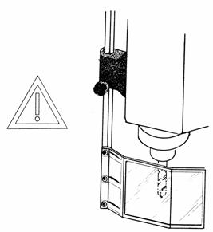
ЗАЩИТНОЕ УСТРОЙСТВО
Станок оснащен защитным устройством.
Перед нажатием пусковой кнопки необходимо установить защитное устройство шпинделя в рабочее положение, в противном случае станок не запустится. Примечание: При открытии защитного устройства во время работы, станок остановится.
НИ ПРИ КАКИХ ОБСТОЯТЕЛЬСТВАХ НЕ СНИМАТЬ ЗАЩИТНОЕ УСТРОЙСТВО.
ЭЛЕКТРИЧЕСКОЕ ПОДКЛЮЧЕНИЕ

Электрическое подключение является опасной операцией. Эта задача должна выполняться обученными и уполномоченным персоналом.
ВНИМАНИЕ: Электрический шкаф станка не содержит дифференциальный выключатель защиты. Пользователь должен установить отдельный источник питания для станка, в том числе дифференциальный выключатель защиты чувствительностью 0,300 А и заземление.
Данный станок имеет электрический кабель с четырьмя проводами подключения к сети через дифференциальный выключатель защиты. Всегда подключать защитный провод PE первым, а затем все остальные. Напряжение сети: напряжение питания станка указано в технических характеристиках.
СУММАРНАЯ УСТАНОВЛЕННАЯ МОЩНОСТЬ СОСТАВЛЯЕТ 1,5 кВт
ВНИМАНИЕ: После подключения станка необходимо проверить вращение шпинделя (должен вращаться по часовой стрелке), а также проверить работу насоса подачи СОЖ. Если направление вращения является неправильным, то необходимо поменять местами любые две фазы.
ВНИМАНИЕ: Когда главный выключатель питания находится в положении: «0» в контуре остается минимальное напряжение.
Для отключения станка для проведения работ по техническому обслуживанию необходимо перевести дифференциальный выключатель защиты в положение «0». Таким образом, станок будет полностью обесточен.
В некоторых моделях станков, оператор должен открывать крышку головки станка для переключения скорости вращения шпинделя. В этом случае, следует нажать кнопку аварийного останова в результате останется только минимальное напряжение. Схема под напряжением идентифицируется оранжевым цветом проводки или иным образом, соответствующими предупреждениями, нанесенными на проводку. Остальная часть электрической цепи будет оставаться без электрического напряжения.
Пожалуйста, тщательно проверьте электрическую схему станка перед проведением технического обслуживания или ремонта.
Примечание: Станок должен быть подключен к электрической сети через дифференциальный выключатель защиты. К обслуживанию электрической части станка допускается только квалифицированный и обученный персонал.
УХОД И ТЕХНИЧЕСКОЕ ОБСЛУЖИВАНИЕ
Сверлильные станки обладают высокой точностью. Станок предназначен для работы в круглосуточном режиме при надлежащей эксплуатации и обслуживании. Перед эксплуатацией станок должен быть смазан в соответствии со схемой смазки. Ненадлежащая смазка или ослабленные гайки и болты могут привести к повышенному износу и опасным условиям эксплуатации.
- Перед началом работы необходимо проверить исправность станка и его частей. Перед подъемом станка следует ознакомиться с инструкцией.
- Вновь установленный станок должен быть установлен на ровную поверхность для предотвращения вибрации и раскачки.
- Перед транспортировкой станка его надлежит защитить от воздействия окружающей среды.
- При работе в пыльных условиях замена масла выполняется чаще.
- При работе станка в условиях высокой температуры необходимо принять меры против его перегрева.
- При работе в условиях низких температур эксплуатировать станок следует на более медленной скорости, чем обычно.
- Стружка, образующаяся во время работы станка, подлежит своевременному удалению.
- Ежедневно после работы необходимо полностью удалить стружку со станка, очистить его части и нанести машинное масло для предотвращения коррозии.
- Возникающие повреждения подлежат немедленному устранению.
ВНИМАНИЕ: перед выполнением какой-либо проверки, ремонта или технического обслуживания, следует выключить главный выключатель и убедиться, что станок не находится под напряжением.
Масло, смазочные материалы и чистящие средства являются загрязнителями и подлежат утилизации в соответствии с действующими нормами и правилами. Ветошь, пропитанная маслом, жиром и чистящими средствами, легко воспламеняется. Ветошь должна храниться в подходящем закрытом ящике и подлежит утилизации экологически безопасным способом, запрещается смешивать промасленную ветошь с обычным мусором.

ЧАСТИ ГОЛОВКИ 1
№ | Код | К-во | Наименование | № |  | Код |  |  | К-во |  |  |  | Наименование
1 | ZX40-20128 | 1 | Станина | 35 |  | M5×10 |  |  | 2 |  |  |  | Винт
2 | Z5032-2103 | 1 | Опора подачи | 36 |  | Z5030A-20214A |  |  | 1 |  |  |  | Вилка рычага переключения
3 | ZX40-20129 | 1 | Гайка | 37 |  | Z5030A-20214A-1 |  |  | 1 |  |  |  | Вилка переключения
4 | Z5032-2208 | 1 | Болт | 38 |  | Z5035-20201 |  |  | 1 |  |  |  | Шкала
5 | ZX40-20130 | 1 | Регулировочная рукоятка | 39 |  | 12 |  |  | 1 |  |  |  | Стопорное кольцо
6 | Z5025-2210 | 1 | Штифт | 40 |  | Z5035-20250 |  |  | 1 |  |  |  | Крышка с фланцем
7 | Z5025-2209 | 1 | Стержень для оправки | 41 |  | 6*12 |  |  | 1 |  |  |  | Винт
8 | ZX40-20132 | 1 | Панель шкалы | 42 |  | Z5035-20303 |  |  | 1 |  |  |  | Табличка
9 | Z5032-2106 | 1 | Гайка | 43 |  | 11,2*2,65 |  |  | 1 |  |  |  | Уплотнительное кольцо
10 | Z5040-2246-1 | 1 | Пластина | 44 |  | M3×8 |  |  | 2 |  |  |  | Винт
11 | Z5040-2243 | 1 | Пружинная пластина | 45 |  | ZX40-10103 |  |  | 1 |  |  |  | Пружина
12 | Z5025-2211 | 1 | Резиновая прокладка | 46 |  | M3×8 |  |  | 1 |  |  |  | Винт
13 | Z5032-2101 | 1 | Головка | 47 |  | M8×30 |  |  | 1 |  |  |  | Винт
14 | Z5032-2301 | 1 | Пластина | 48 |  | M5×10 |  |  | 4 |  |  |  | Винт
15 | A20 | 1 | Указатель масла | 49 |  | Z5032-2105-1/2/3 |  |  | 1 |  |  |  | Гнездо подшипника
16 | M20×1,5 | 1 | Вилка | 50 |  |  |  |  | 1 |  |  |  | Двигатель
17 | M6×10 | 2 | Винт | 51 |  | Z5032-2102 |  |  | 1 |  |  |  | Крышка корпуса
18 | 3*24 | 1 | Штифт | 52 |  | 62 |  |  | 1 |  |  |  | Стопорное кольцо
19 | Z5025-2121 | 2 | Рукоятка | 53 |  | 35 |  |  | 2 |  |  |  | Стопорное кольцо
20 | Z5025-2128 | 1 | Сальник | 54 |  | M8×16 |  |  | 4 |  |  |  | Винт
21 | Z5025-2215 | 2 | Вилка рычага переключения | 55 |  | M10×30 |  |  | 4 |  |  |  | Болт
22 | Z5025-2216 | 2 | Вилка рычага переключения | 56 |  | 10 |  |  | 4 |  |  |  | Шайба
23 | Z5025-2302 | 2 | Вилка переключения | 57 |  | M8×35 |  |  | 8 |  |  |  | Винт
24 | Z5032-2212 | 1 | Вал переключения | 58 |  | 8*50 |  |  | 2 |  |  |  | Штифт
25 | 17*2,65 | 2 | Уплотнительное кольцо | 59 |  | ZX40-20020B |  |  | 2 |  |  |  | Колпак
26 | 22 | 2 | Стопорное кольцо | 60 |  | Z5030A-20212A |  |  | 1 |  |  |  | Шестерня
27 | 5 | 2 | Стопорное кольцо | 61 |  | Z5032-2204 |  |  | 1 |  |  |  | Вал
28 | M5×10 | 2 | Винт | 62 |  | Z5032-2206 |  |  | 1 |  |  |  | Червячный вал
29 | M5×10 | 2 | Винт | 63 |  | Z5032-3302 |  |  | 2 |  |  |  | Прокладка
30 | 8 | 3 | Стальной шарик | 64 |  | 32*16*1.2 |  |  | 8 |  |  |  | Тарельчатая пружина
31 | ZX40-10103 | 2 | Пружина | 65 |  | Z5032-2214 |  |  | 1 |  |  |  | Прокладка
32 | M10×16 | 2 | Винт | 66 |  | M16×1,5 |  |  | 1 |  |  |  | Гайка
33 | 5*50 | 2 | Штифт | 67 |  | 6003 |  |  | 2 |  |  |  | Подшипник
34 | Z5025-2305 | 2 | Рычаг скорости | 68 |  | 35 |  |  | 1 |  |  |  | Стопорное кольцо
69 | 17*35*8 | 2 | Масляное уплотнение
70 | 6001 | 1 | Подшипник
71 | Z5032-3303 | 2 | Муфта
72 | 5*32 | 1 | Шпонка
73 | 5*12 | 2 | Штифт
74 | 17 | 2 | Стопорное кольцо
75 | Z5032-2205 | 1 | Стопорное кольцо
76 | 75 | 1 | Стопорное кольцо
77 | Z5032-2207 | 1 | Планка муфты
78 | 35*1,5 | 1 | Контргайка
79 | 61907 | 2 | Подшипник
80 | 51108 | 1 | Подшипник
81 | Z5032-2201 | 1 | Шпиндель
82 | Z5032-2202 | 1 | Шлицевая втулка
83 | 494052 | 1 | Подшипник
84 | 6*12 | 4 | Штифт
85 | Z5025-2219 | 1 | Сальник
86 | Z5032-2213 | 1 | Вал вилки переключения
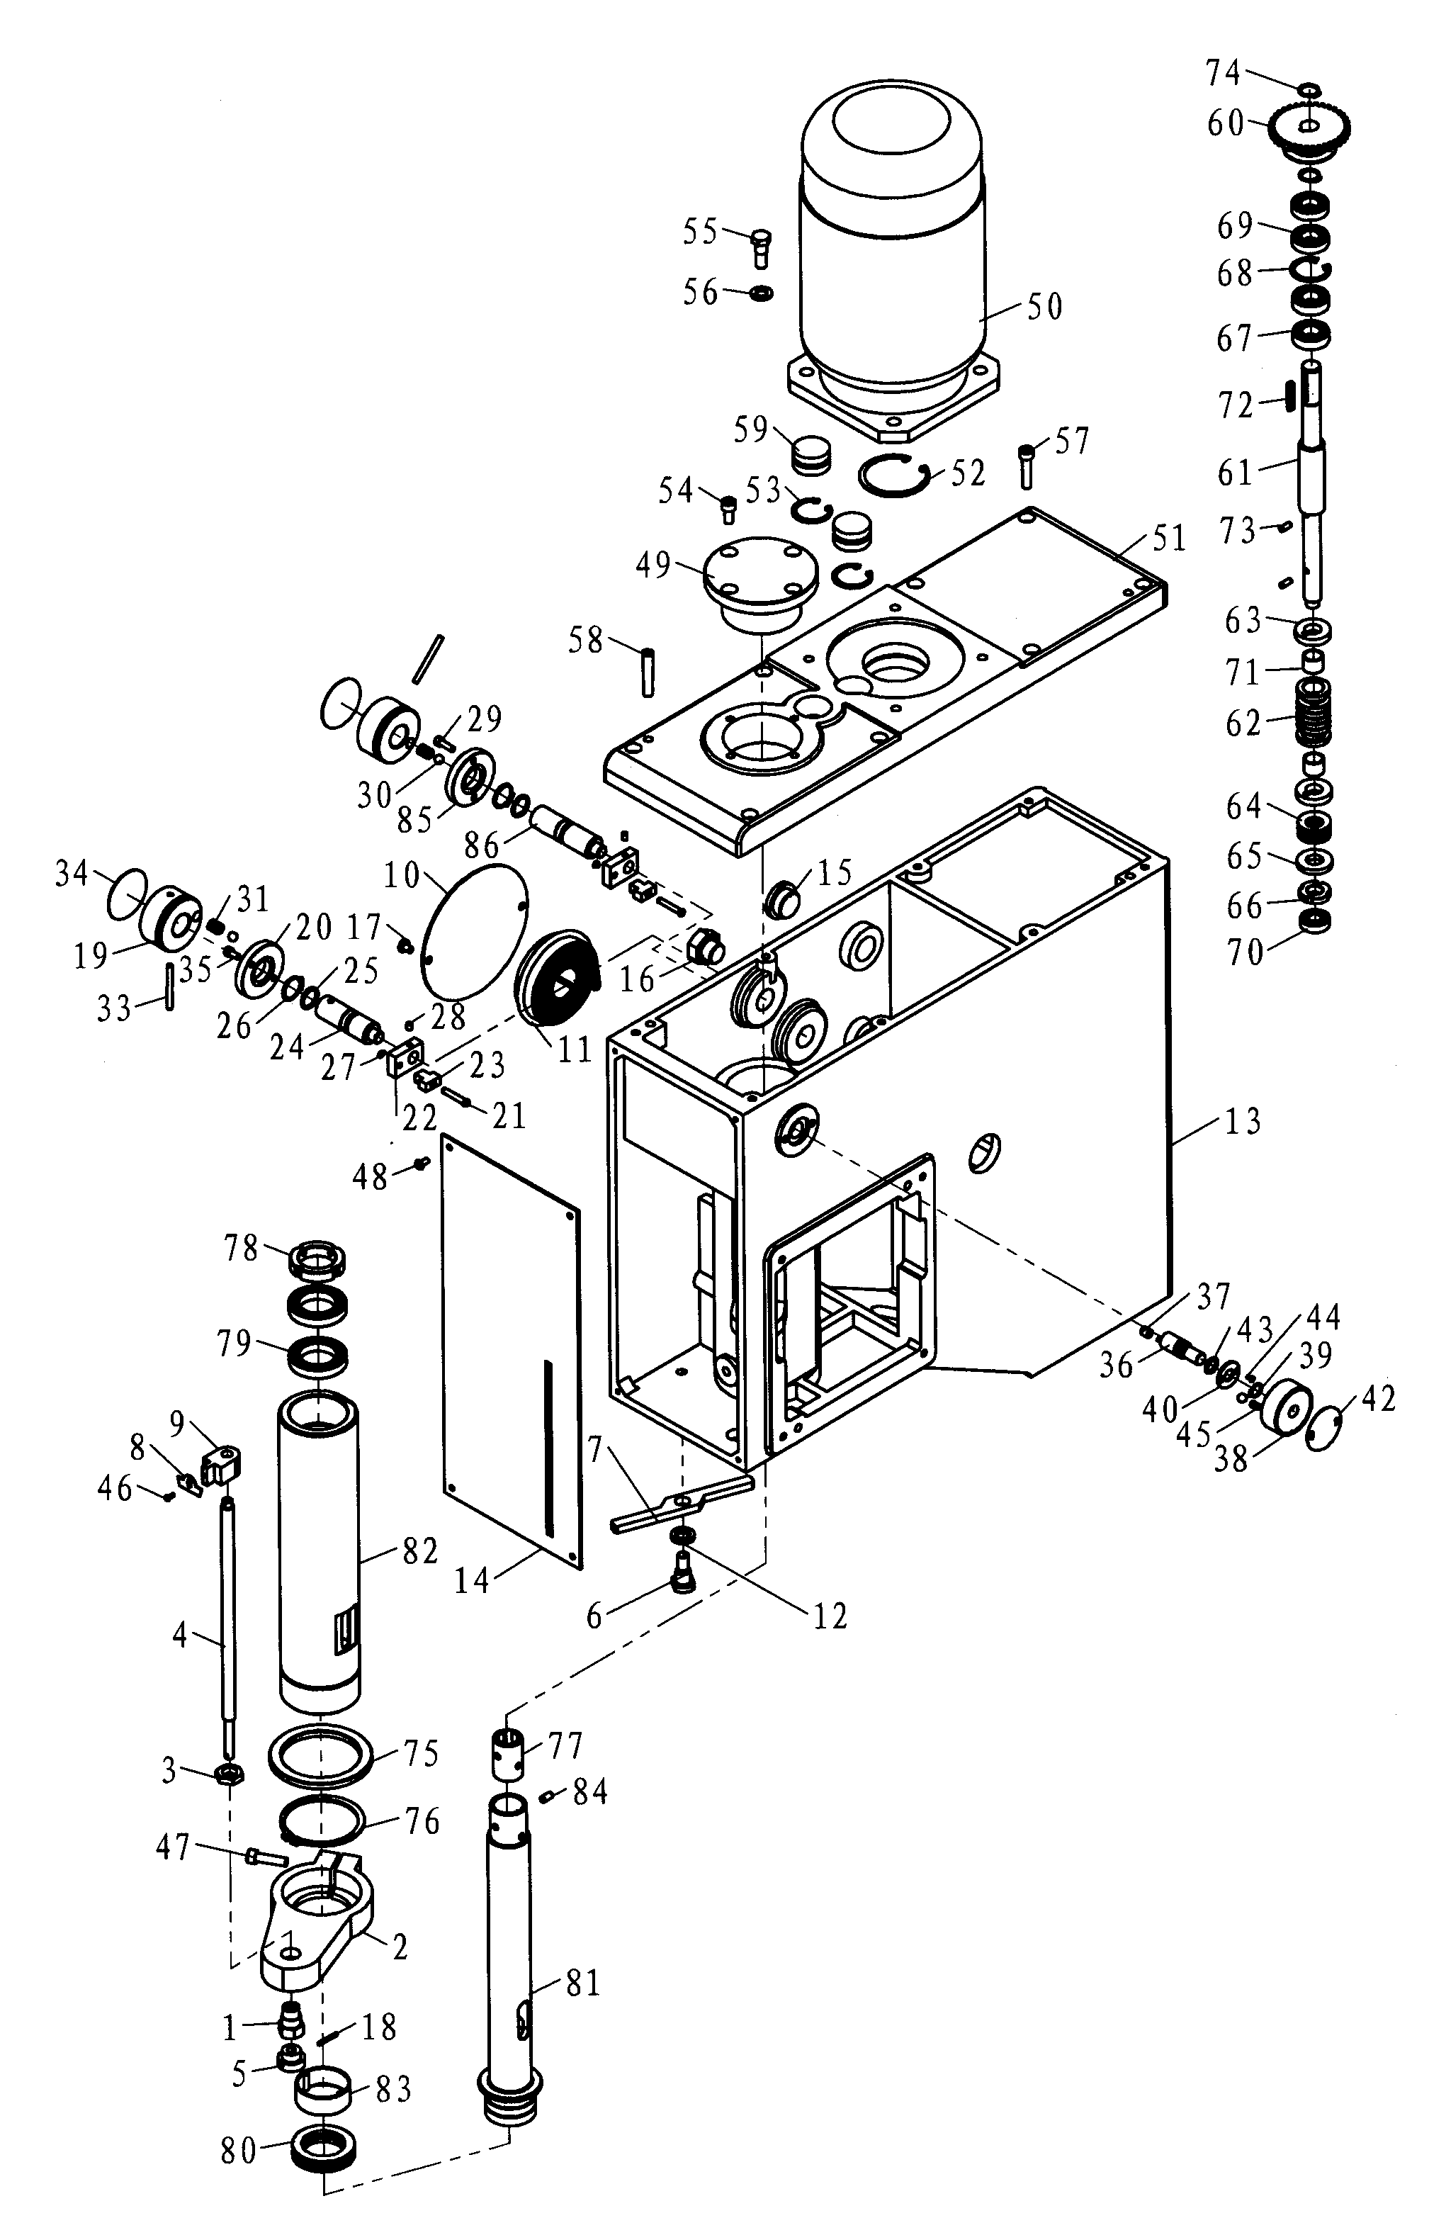
ЧАСТИ ГОЛОВКИ 2
№ | Код | К-во |  | Наименование | № | Код | К-во | Наименование
1 | ZX40-20105B | 1 |  | Вал I | 37 | 62 | 1 | Стопорное кольцо
2 | ZX40-20105-1B | 1 |  | Коническая шестерня | 38 | 67*3,55 | 2 | Уплотнительное кольцо
3 | 6202 | 4 |  | Подшипник
4 | 5*25 | 1 |  | Шпонка
5 | 6007 | 3 |  | Подшипник
6 | ZX40-20106B | 1 |  | Вал II
7 | ZX40-20108B | 1 |  | Шестерня
8 | ZX40-20110-1B | 1 |  | Шестерня
9 | ZX40-20111B | 1 |  | Шестерня
10 | ZX40-20106-1B | 1 |  | Коническая шестерня
11 | 6003 | 1 |  | Подшипник
12 | 6*14 | 1 |  | Шпонка
13 | 6*28 | 1 |  | Шпонка
14 | 8 | 2 |  | Стальной шарик
15 | ZX40-10103 | 2 |  | Пружина
16 | 18 | 2 |  | Стопорное кольцо
17 | 5*56 | 1 |  | Шпонка
18 | M5×10 | 4 |  | Винт
19 | ZX40-20107B | 1 |  | Вал III
20 | ZX40-20109B | 1 |  | Шестерня
21 | ZX40-20110-2B | 1 |  | Шестерня
22 | ZX40-20112B | 1 |  | Шестерня
23 | ZX40-20113B | 1 |  | Шестерня
24 | ZX40-20115B | 1 |  | Шестерня
25 | 5*50 | 1 |  | Шпонка
26 | 6*18 | 1 |  | Шпонка
27 | 6*70 | 1 |  | Шпонка
28 | 18 | 1 |  | Стопорное кольцо
29 | Z5032-2203 | 1 |  | Шлицевой вал
30 | 6007 | 1 |  | Подшипник
31 | Z5032-2104 | 1 |  | Гнездо подшипника
32 | ZX40-20116B | 1 |  | Шестерня
33 | Z5025-2214 | 1 |  | Шестерня
34 | 35*55*8 | 2 |  | Масляное уплотнение
35 | 6*36 | 1 |  | Шпонка
36 | 35 | 1 | Стопорное кольцо

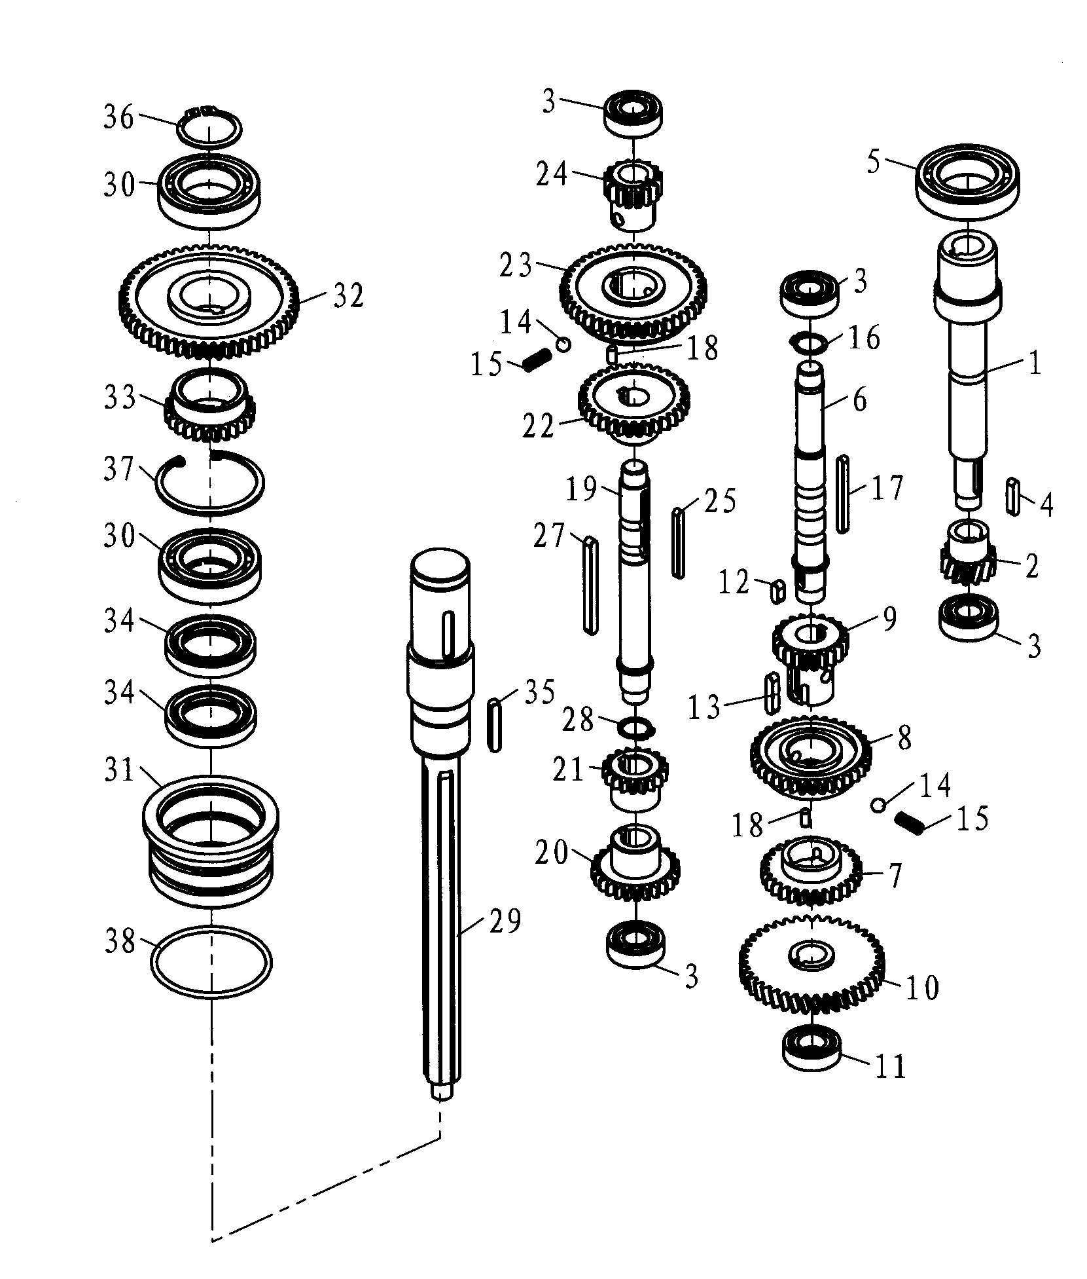

ЧАСТИ УЗЛА ПОДАЧИ
№ | Код | К-во | Наименование | № | Код | К-во | Наименование
1 | Z5035-20201 | 1 | Шкала | 35 | 8*20 | 1 | Шпонка
2 | Z5032-3203 | 1 | Шестерня | 36 | M4×10 | 2 | Винт
3 | Z5032-3101 | 1 | Узел подачи | 37 | Z5040-3203E | 1 | Червяк
4 | 35 | 1 | Стопорное кольцо | 38 | DLYO-10AY | 1 | Муфта сцепления
5 | 32 | 1 | Стопорное кольцо | 39 | Z5032-3201 | 1 | Передаточный вал
6 | Z5032-3301 | 1 | Табличка подачи | 40 | 6007 | 1 | Подшипник
7 | 62 | 2 | Стопорное кольцо | 41 | Z5040E-3208 | 1 | Опора рукоятки
8 | 8 | 1 | Стальной шарик | 42 | Z5040E-3215 | 1 | Шайба
9 | ZX40-10103 | 1 | Пружина | 43 | Z5040E-3209 | 3 | Рычаг управления
10 | 5*30 | 1 | Штифт | 44 | Z5040E-3214 | 1 | Шайба
11 | 8*80 | 2 | Штифт | 45 | Z5040E- | 1 | Крышка
12 | M8×70 | 4 | Винт | 46 | 8*22 | 2 | Шпонка
13 | Z5040E-3302 | 1 | Кронштейн | 47 | 24 | 1 | Стопорная шайба
14 | M5×10 | 2 | Винт | 48 | M24×1,5 | 1 | Гайка
15 | Z5032-3202 | 1 | Червячный вал | 49 | M5×16 | 3 | Винт
16 | 6002 | 2 | Подшипник | 50 | 8 | 1 | Масленка
17 | Z5030A-20228 | 1 | Шестерня | 51 | Z5040E-3216 | 3 | Опора кнопки
18 | Z5030A-20229 | 1 | Шестерня
19 | Z5030A-20230 | 1 | Шестерня
20 | Z5035-20106 | 1 | Втулка
21 | 5*32 | 1 | Шпонка
22 | 15 | 2 | Стопорное кольцо
23 | Z5035-20223 | 1 | Вал II
24 | 6003 | 2 | Подшипник
25 | Z5030A-20218 | 1 | Шестерня
26 | Z5030A-20219 | 1 | Шестерня
27 | Z5030A-20221 | 1 | Шестерня
28 | Z5035-20215 | 1 | Кольцевое зубчатое колесо
29 | Z5035-20222 | 1 | Ключ блокировки
30 | Z5035-20304 | 1 | Червяк
31 | Z5035-20216 | 2 | Втулка кронштейна
32 | Z5035-20217 | 2 | Втулка
33 | Z5035-20220 | 1 | Пружина
34 | 2*12 | 2 | Штифт

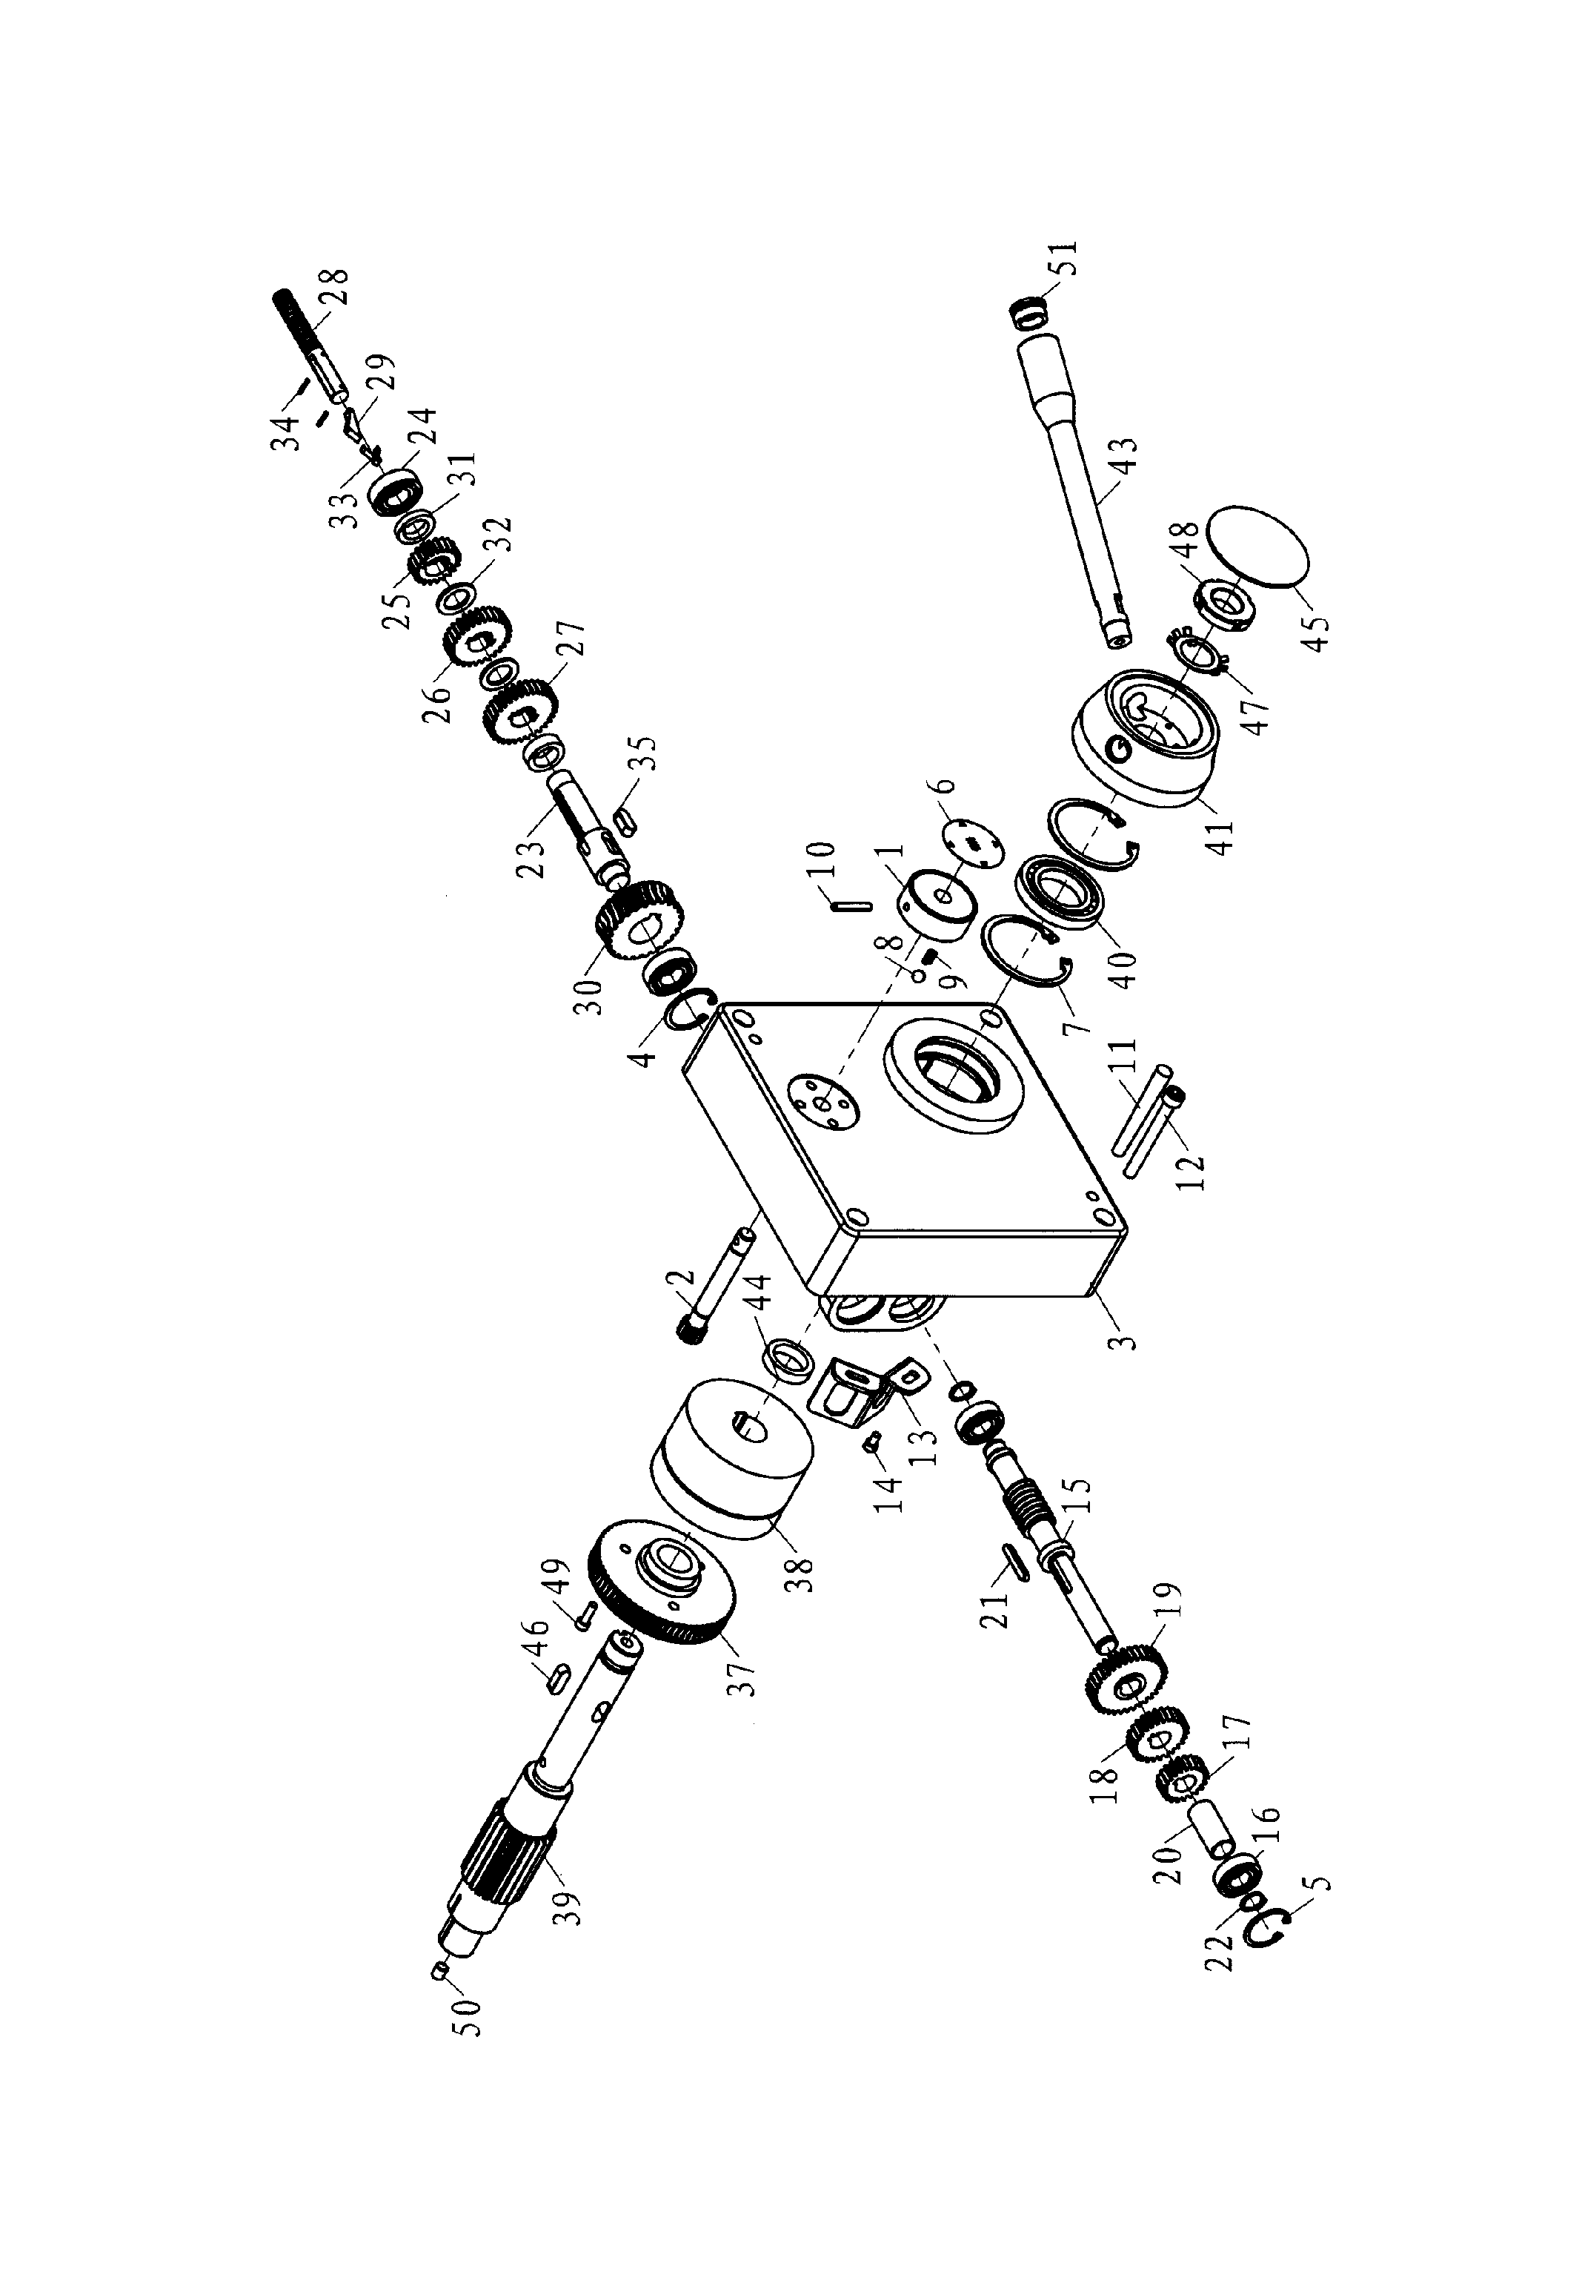

Части опоры
№ Код Кол-во. Наименование
1 | Z5032-1101 | 1 | станция
2 | Z5035A-10102 | 1 | Колонна
3 | Z5032-1103 | 1 | Подъёмная втулка
4  5 | Z5032-1104  Z5032-1102 | 1 | Рабочий стол
6 | Z5032-1201 | 1 | Рейка
7 | Z25-10017 | 1 | Шестерня
8 | Z25-10105 | 1 | Малый вал
9 | Z25-10103 | 1 | Червячный вал
10 | 51104 | 1 | Подшипник
11 | Z5040-1108 | 1 | Подъемная рукоятка
12 |  | 1 | Рукоятка
13 | Z5032-1105 | 1 | Крышка
14 |  | 1 | СОЖ
15 | Z25-10108 | 2 | Стопорная рукоятка
16 | M12×45 | 3 | Т-образный паз
17 | 12 | 3 | Шайба
18 | M12 | 3 | Гайка
19 | Z5040- | 1 | Трубное соединение
20 | M16×65 | 4 | Болт
21 | 16 | 8 | Шайба
22 | M12×45 | 6 | Винт
23 | 12 | 6 | Шайба
24 | M16×45 | 4 | Винт
25 | Z5040- | 1 | Трубное соединение
26 | M6×10 | 4 | Винт
27 | M16×1,5 | 1 | Вилка
28 | Z5032-1301 | 1 | Пластина шкалы
29 |  | 1 | Пластина

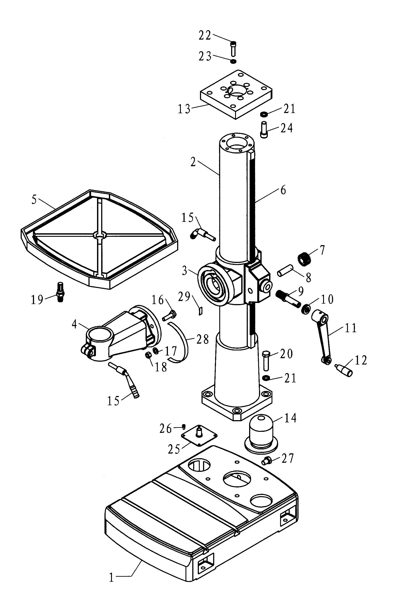

Номер корпуса: Размеры:
Масса брутто: Масса нетто:
№ | Наименование | Спецификация | Модель | К-во | Примечание
1 | Станок сверлильный | Ø32 мм | SHD-32PFPF | 1
2 | Адаптер | MT4/MT3 |  | 1
3 | Адаптер | MT3/MT2 |  | 1
4 | Конический хвостовик для сверлильного патрона | MT4 |  | 1
5 | Сверлильный патрон B16 | Ø1~Ø13мм |  | 1
6 | Наклонный клин |  |  | 1
7 | Т-болт | M12×55 |  | 2
8 | Болт | M12×200 |  | 4
9 | Шайба | 12 |  | 6
10 | Гайка | 12 |  | 6
11 | Смазочный шприц |  |  | 1
12 | Инструкция по эксплуатации |  |  | 1
13 | Упаковочный лист |  |  | 1

Упаковочный инспектор:
Дата:

